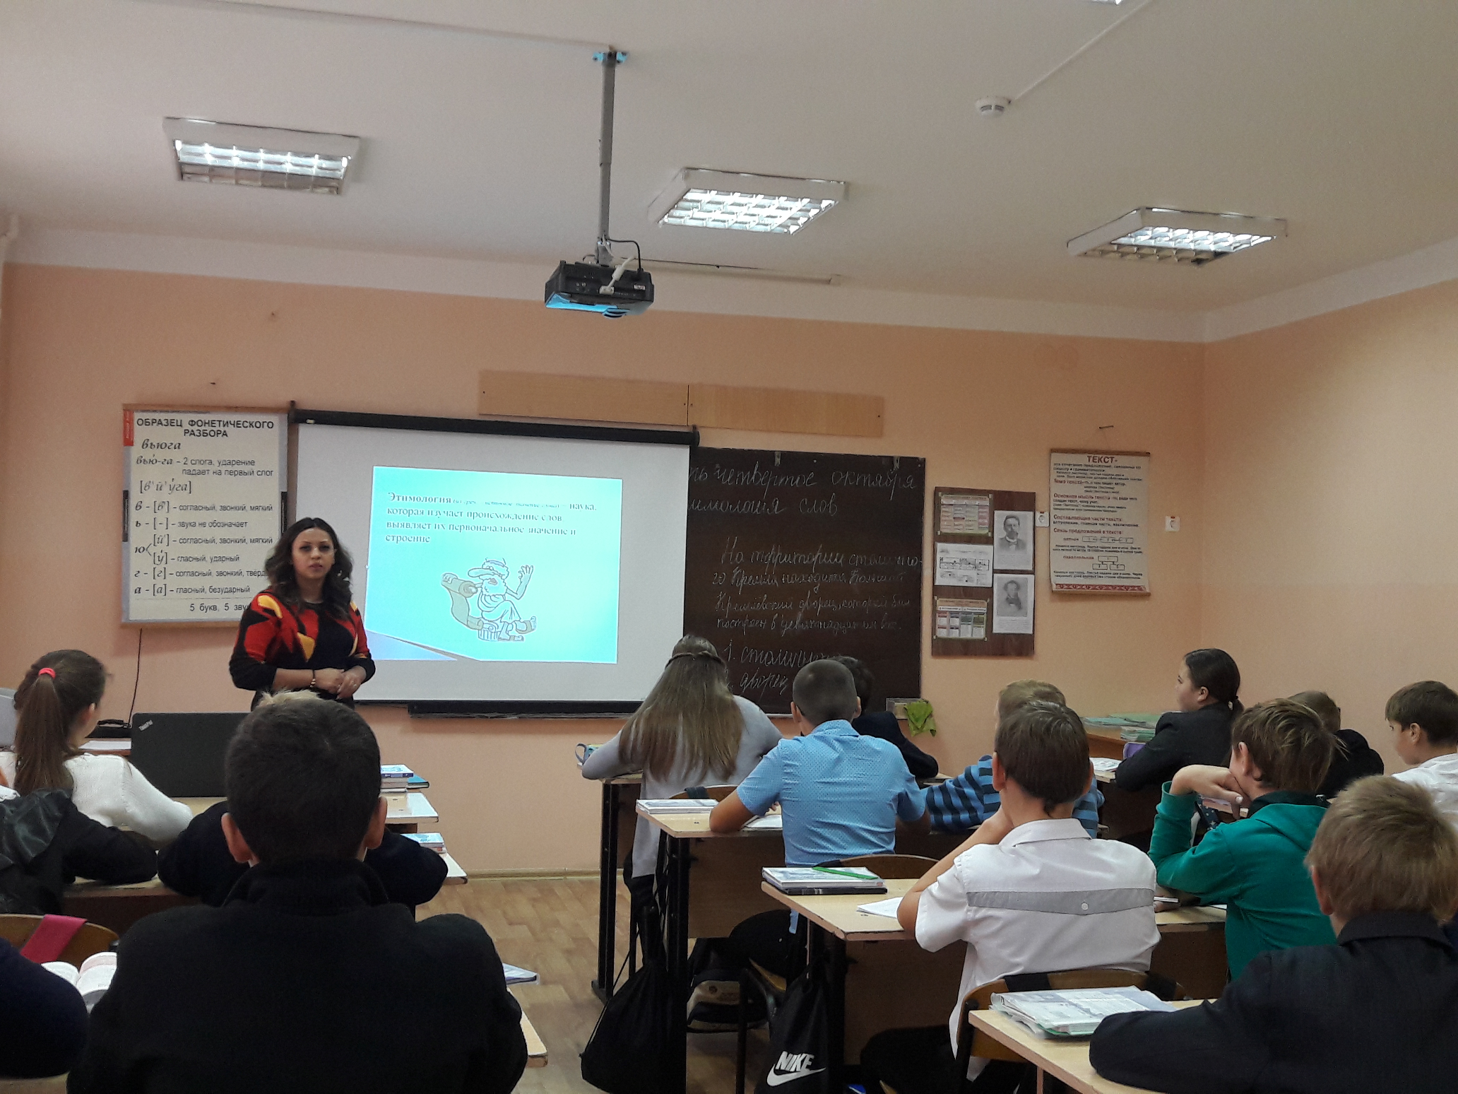
Учебный кабинет с мультимедийным оборудованием

